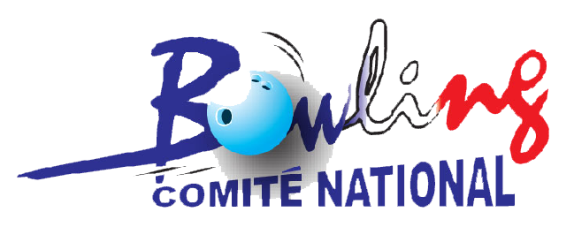 SPORT ENTREPRISE 2023-2024
CHAMPIONNAT DE FRANCE

BULLETIN D'ENGAGEMENT - DOUBLETTE FEMININE
DATE LIMITE D'INSCRIPTION : 31 décembre 2023
Entreprise :
Ville :
Région :
Phase nationale : | BEAUCOUZE (49) | 20 et 21 janvier 2024

Joueuse (*) | (**) | N° DE LICENCE | NOM et PRENOM
1
2

Le responsable de l'équipe certifie sur l'honneur l'exactitude des renseignements
(*) Ordre de jeu
(**) C = Capitaine

Coordonnées du correspondant Bowling de l'entreprise :

Nom : |  | Prénom :
Adresse :
Code postal : |  | Ville :
Tél. Dom. : |  | Mobile :
E-mail :
Fait à : |  | le :

Engagements : 83,80 € par équipe (dont 6 parties à la charge des joueuses / 3,60 € par partie)
Chèque à libeller à l'ordre du : Comité National Bowling
Les engagements sont à retourner à : | Mr | FFBSQ /J-Marc DESCHAMPS
au Comité National Bowling : | Adresse | 7 rue André Malraux, 87350 PANAZOL
 | Téléphone
 | Mobile | 06 08 54 94 75
 | E-Mail | cnb.sport-entreprise@ffbsq.org

